论文快讯 | 一种提升GraphSAGE的采样方法

原创： 萝卜兔 [极验](javascript:void(0);)  **极验** 微信号 geetest_jy

节后归来，小伙伴也要收起浪的心重回学习了，萝卜兔整理了最近一些日子发表的论文，主要是对GNN进行一些性能上的优化，比如改进池化方法、采样方法来提升性能。

01

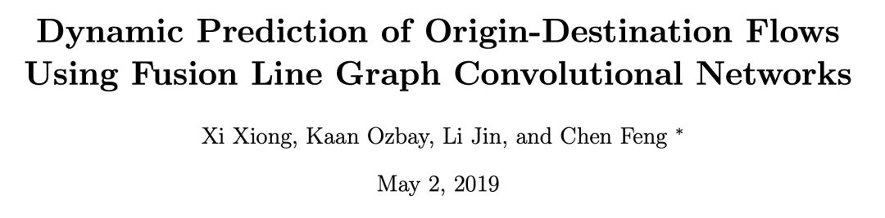

现代智能交通系统提供允许实时需求预测的数据，这是计划和操作的基础。预测OD（Origin-DesDestination）矩阵的主要挑战是传感器不能直接测量需求。而是需要从交通线路上的总交通流量数据中推断。特别地，通用交通网络都要考虑空间关联、拥堵状况以及时间依赖因素。

在这篇论文中，作者提出了基于FL-GCN的先进的O-D预测网络。该方法使用FL-GCN同时识别空间和时间模式。底层道路拓扑结构用Graph表示。这个结构提供了一个从交通流量中预测时间-空间 O-D信息的通用架构。实验数据的来源是纽泽西高速公路网络，实验结果表明FL-GCN能够预测时间-空间模式。同时，和Kalman 滤波器做了比较，FL-GCN整体性能提高将近18%。

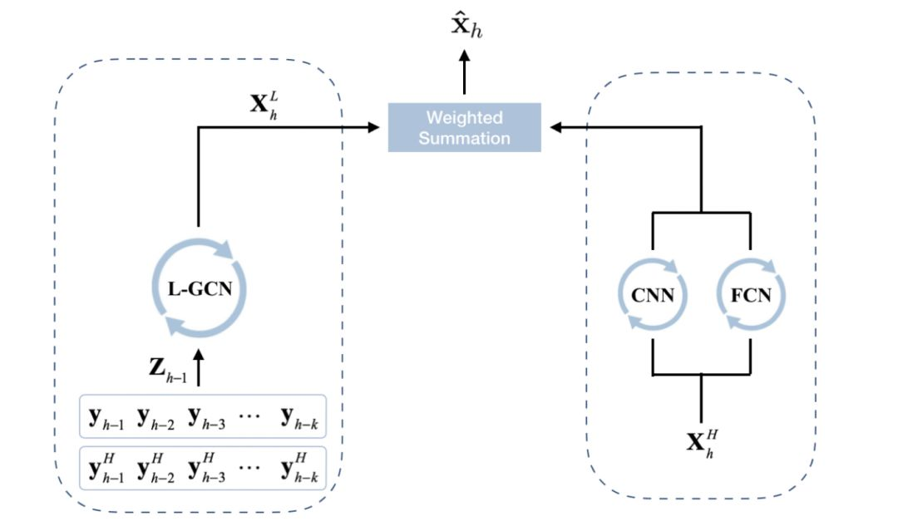

**论文链接：https://arxiv.org/pdf/1905.00406.pdf**

02

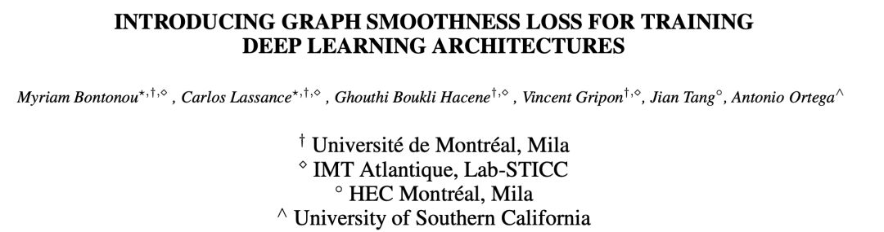

这篇论文主要是介绍一种新的，用于训练深度学习结构完成分类任务的损失函数。它包括最小化在输出端的相似graph上标签信号的平滑度。等效地，可以把它看作最大化来自不同类别的训练输入的网络功能图像之间的距离。因此，在该过程中仅考虑不同类别中的成对示例之间的距离，并且该训练不阻止来自同一类别的输入被映射到输出域中的相对较远的位置。

该损失函数与经典交叉熵损失函数都能实现分类任务，但是这个损失函数有更好的自由度和性能。

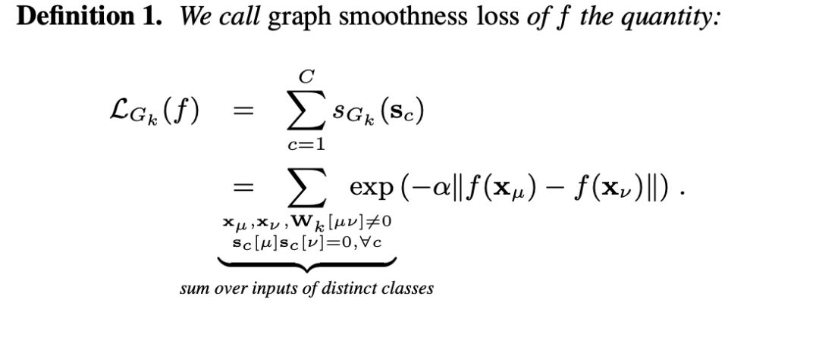

**论文链接：https://arxiv.org/pdf/1905.00301.pdf**

03

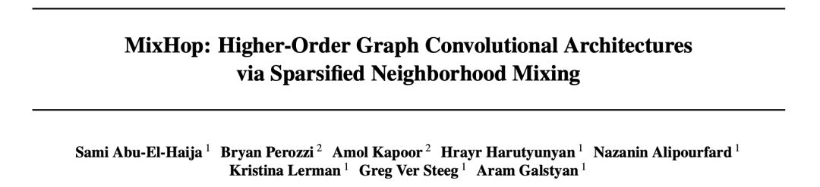

现存的比较流行的用图神经网络（比如GCN）进行半监督学习的方法，不能学习一类通用的邻域混合关系。为了解决这个缺陷，作者提出了一个新的模型，MixHop，通过重复Mixing不同距离邻居的特征表示来学习这些关系，包括差分算子。

MixHop不需要额外的内存或者计算性能，并且在基准数据上有优异的表现。

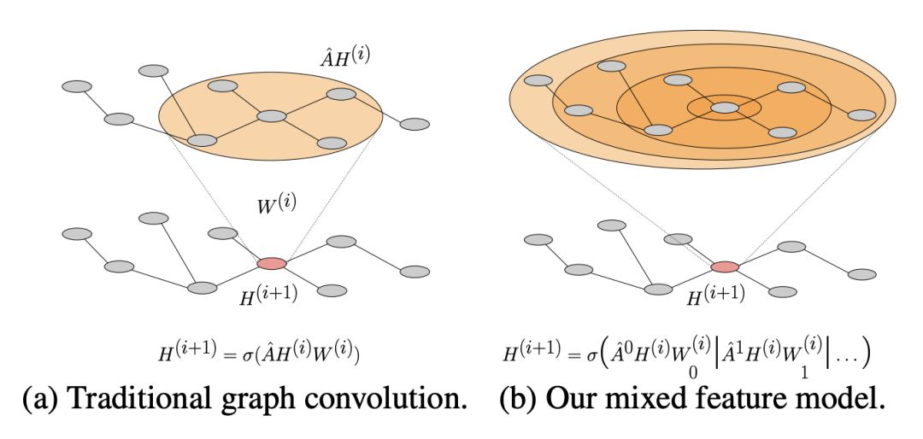

**论文链接：https://arxiv.org/pdf/1905.00067.pdf**

04

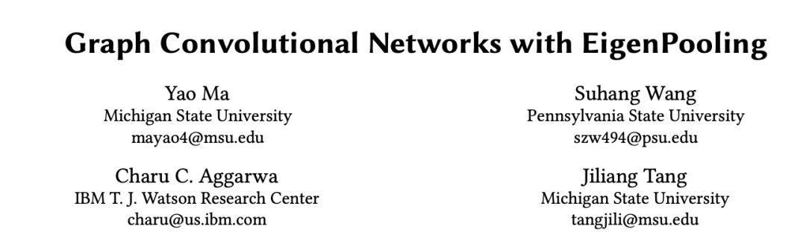

文章考虑到，要对用图神经网络实现Graph分类任务，需要从节点表示生成图表示的方法。一种常见的Graph表示方法是全局组合节点表示，但是，这样丰富的结构信息就被忽略了。因此在图表示学习过程中需要一个分层池化过程来保持图结构。

这篇论文介绍一种基于图傅立叶变换的池化操作——EigenPooling，在池化过程中可以利用节点特征和全局结构。文章设计了基于该池化操作的池化层，并进一步与GCN结合形成用于Graph分类的GNN框架。

本文的实现代码地址：

http://cse.msu.edu/~mayao4/code/eigen_pooling.zip

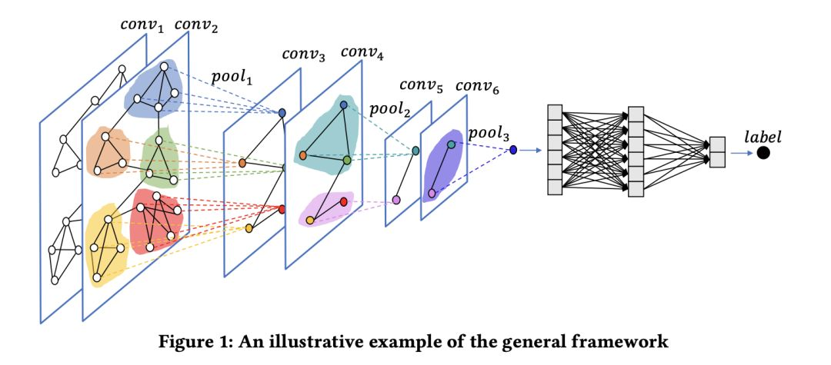

论文链接：https://arxiv.org/pdf/1904.13107.pdf

05

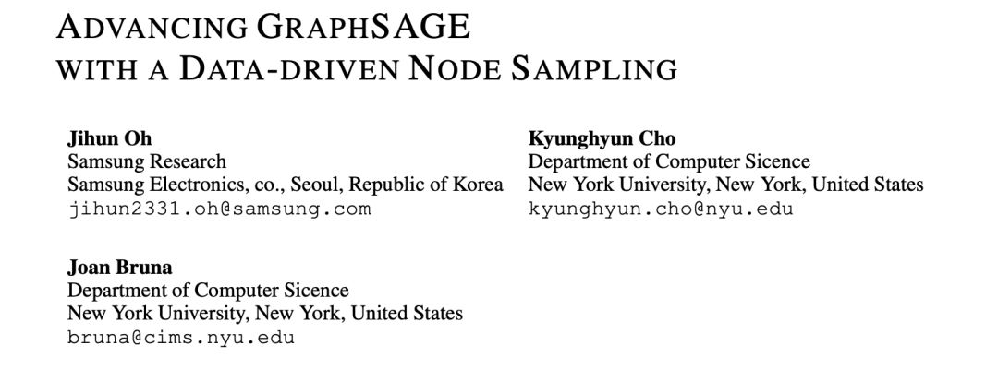

作为一种高效且可扩展的图神经网络，GraphSAGE通过下采样局部邻域和以小批量梯度下降方式学习，实现了推断不可见节点或图的归纳能力。在并行推断目标节点时，为了提高计算和存储效率，GraphSAGE使用邻域采样是有效的。尽管有这样的优势，默认的均匀采样还是会受到训练和推理高方差的影响，导致次优精度。本文提出了一种数据驱动的采样方法，通过非线性回归器推理邻域的real-value重要性，并使用该值作为邻域下采样的标准。回归器是用value-based强化学习来学习的。顶点和邻域的每种组合的隐含重要性是从GraphSAGE的负分类损失输出中归纳提取的。

大家在应用GraphSAGE的时候，不妨尝试一下这种采样方法。

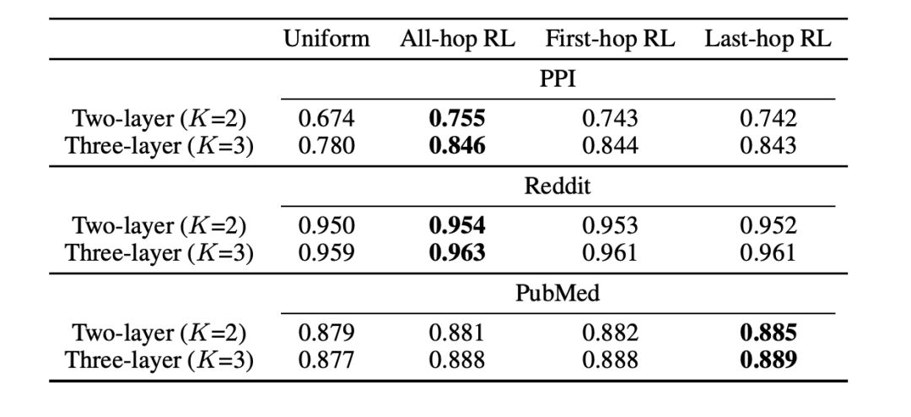

**论文链接：https://arxiv.org/pdf/1904.12935.pdf**

06

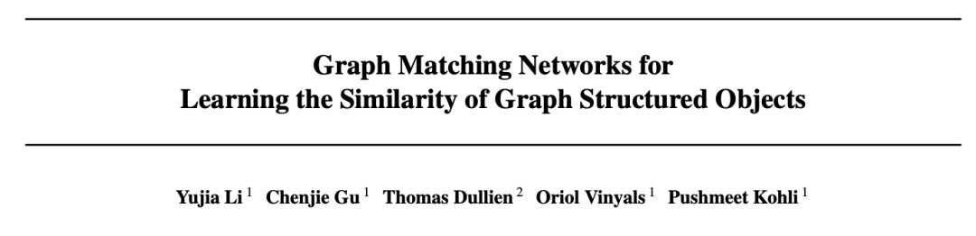

本文解决了图结构对象的检索和匹配问题，并做出了两个关键贡献。一是训练GNN产生向量空间的图嵌入，从而实现高效的相似性推理。第二点是我们提供了一个Graph Matching Network模型，把成对Graph作为输入，通过一种新的基于交叉图注意力的匹配机制，对两者进行联合推理，计算它们之间的相似性得分。

实验结果表明，在相似性学习上，该模型取得了很好的效果。

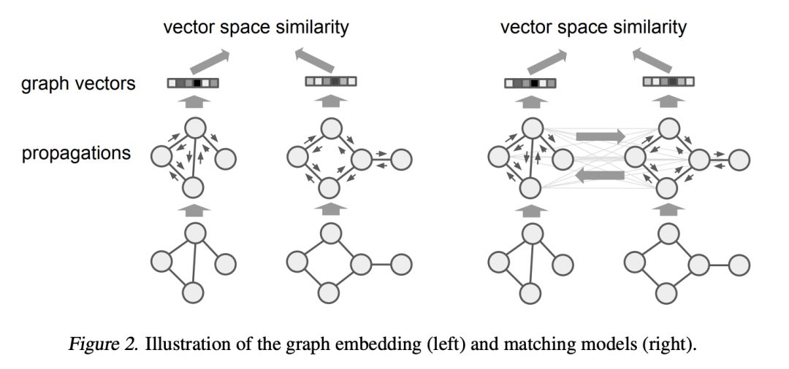

论文链接：https://arxiv.org/pdf/1904.12787.pdf